Муниципальное дошкольное образовательное учреждение
детский сад комбинированного вида № 5 «Незабудка»

Методическое пособие
Тема: Формирование гражданско-патриотического сознания дошкольника
через музыкальную деятельность

Автор: Рускуль Ольга Ивановна,
музыкальный руководитель
г.Тихвин
2015г.
Пояснительная записка
Направленность: работа направлена на формирование гражданско-патриотического сознания у дошкольников через музыкальную деятельность.
Актуальность, новизна: Сегодня, на фоне политических событий, вопрос о патриотическом воспитании дошкольников, становится очень актуальным. Во-первых, у граждан появились потребности и стремления причастности к делам страны, желание сделать что-то полезное. Во-вторых, у государства и правительства появилась некоторая озабоченность по поводу воспитания подрастающего поколения. 22 апреля 2015г. на пленарном заседании Госдумы выступил депутат фракции КПРФ О.Н. Смолин «Коллеги, дети у нас, как и в советской притче, по-прежнему замечательные. И если они чего-то не знают, значит, виноваты мы, взрослые. А это значит: нам нужно образование, которое бы сочетало лучшие отечественные традиции с самыми новейшими технологиями, и это будет образование победы 21 века…». В своём выступлении он подчеркнул о том, что сейчас обсуждается концепция государственной программы патриотического воспитания граждан Российской Федерации. Она предполагает, в частности, за 2 миллиарда повысить долю граждан, которые гордятся своей страной на 8 процентов по 222 миллионов за процент. В-третьих, наблюдается стремление государства к возврату утерянных ценностей. Экспериментально подтверждено, что в структуру и содержание программы по эстетическому развитию детей в России наряду с общенациональными материалами необходимо включать региональный компонент. Для Тихвинских детей он может быть представлен в виде представленного проекта с Домом-Музеем им. Н.А. Римского-Корсакова.
Тем самым создавшиеся в обществе условия благоприятны для формирования гражданско-патриотической позиции и начинать надо уже с детского сада. Что понесут в новую жизнь нашей страны эти маленькие граждане? С какой позицией по отношению к государству и обществу они войдут в социум? Об этом и надо позаботиться сейчас. Миссия педагогов дошкольного воспитания очень ответственна и важна. Именно педагоги организуют процесс формирования гражданских и патриотических чувств через взаимодействие с детьми и их родителями.
Цель работы: Воспитание чувства любви к Родине через формирование гражданско-патриотической позиции, чувства гордости за свою страну, свой город.
Основные задачи:
- Формирование духовно-нравственного отношения, чувства сопричастности и любви к семье, городу, стране, к природе родного края, к культурному наследию своего народа;
- Воспитание чувства собственного достоинства у ребенка как представителя своего народа и толерантного отношения к представителям других национальностей;
- развитие устойчивого интереса к музыкальной деятельности.
Участники: дошкольники старшего возраста, родители, педагоги, социум.
Формы работы:
- музыкальная деятельность в детском саду (пение песен, разучивание танцев, музыкальные гостиные по слушанию музыки);
- экскурсии и наблюдения (музеи, памятные места, библиотеки, муз.школа);
- выступления на концертах и праздниках;
- изготовление открыток и сувениров (к патриотическим праздникам, ветеранам и пожилым людям);
- развлечения, основанные на фольклоре (обрядовые песни, игры, хороводы, потешки);
- показ музыкальных презентаций;
- стимулирование детского творчества.

Основные принципы работы с дошкольниками:
- От близкого к отдаленному
- От общего к частному
- Опора на собственный опыт детей, реальные дела и события в семье, детском саду, городе, стране.
- Взаимодействие с семьей.
- Систематичность
- Передавая знания учитывать их воспитательную ценность и потенциал для формирования патриотических чувств.
Важно помнить, что в формировании патриотических чувств дошкольников большую роль играет личность педагога с его мировоззрением, личным примером, взглядами, суждениями. Поэтому для правильной организации работы по патриотическому воспитанию педагогу необходимо знать ряд документов:
- Государственная программа «Патриотическое воспитание граждан РФ»
- Закон РФ «Об образовании»
- Закон «О днях воинской славы (победных днях) России»
- Закон «Об увековечении Победы советского народа в Великой Отечественной войне 1941-1945 гг.»
- Национальная доктрина образования в РФ и др.
Ожидаемые результаты: использование данных подходов позволит сформировать подлинно гражданственные и патриотические позиции у дошкольников, что затем ляжет в основу личности взрослого человека – гражданина своей страны.

Содержание направлений
Название | Цель | Краткое описание | Приложения
Непосредственно музыкальная образовательная деятельность в детском саду | Средствами музыки обогатить духовный мир ребёнка, расширить музыкально-эмоциональный багаж детей, воспитать любовь к Родине, бережное отношение к природе | Пение песен, разучивание танцев, выступления на утренниках и развлечениях, музыкальные гостиные, театральная деятельность, фольклор | Сценарий «День рождения балалайки» (8)  Сценарий праздника «День России» (7)  Диск-видео с танцами «Мы – дети России», «О, моя Россия, как ты красива» (2)  Диск с видеофильмом из слайдов о празднике «День России» (6)  Презентация на песню «О моя Россия, как ты красива»  Презентация на песню «Тихвин» (1)
Сотрудничество с социумом | Сформировать чувство гордости за свой народ и Родину,помочь прикоснуться к великому прошлому и достопримечательностям города, вызвать чувство уважения к старшему поколению | Совместный проект с Домом-Музеем имени Н.А.Римского-Корсакова, встречи с ветеранами и пожилыми людьми, праздничные поздравления-концерты, посещение краеведческого музея, беседы и выступления в библиотеке | Отзывы. Сборник.  Презентация «Встреча с музеем» (4)  Сценарий встречи с ветеранами «Осень в городе моём» (5)
Совместная работа с родителями | Получить эмоциональный комфорт от совместной деятельности, помочь родителям сблизиться с детьми и педагогами, поднять авторитет педагогов и родителей, стремиться к доброжелательному сотрудничеству и взаимопомощи | Выступление детей на районных конкурсах, участие в выставках и викторинах, анкетирование, разучивание стихов, изготовление открыток и сувениров(«Творческие мастерские»), посещение памятных мест и мероприятий города, выступление родителей на утренниках в качестве актёров | Отзывы родителей, анкета для родителей (3)  Сборник «Сценарии выразительного чтения стихов»

В МДОУ д/с КВ № 5 «Незабудка» все педагоги работают над формированием патриотических чувств у детей. Хочется рассказать о работе музыкального руководителя.
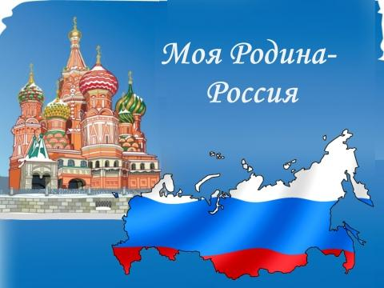

Для того, чтобы воспитать в ребёнке патриотизм, необходимо самому быть настоящим патриотом, каким я и являюсь. Очень горжусь нашей страной, люблю Ленинградскую область и наш город Тихвин. И все эти чувства хочу передать дошкольникам. Являясь членом партии «Единая Россия» и музыкальным руководителем, считаю своим долгом нести любовь и уважение к Родине, России средствами музыки в детские души и сердца.
Главной своей задачей я ставлю: формирование патриотических чувств у дошкольников. С этой целью в годовой музыкальный репертуар включаю песни для голоса и слуха о России, Родине, родном крае, родном городе. К определённым календарным датам и мероприятиям подбираю песни о войне, подвигах, ветеранах, о победе. В своей работе использую составленные мной презентации и фильмы на патриотические темы. (Приложение 1)
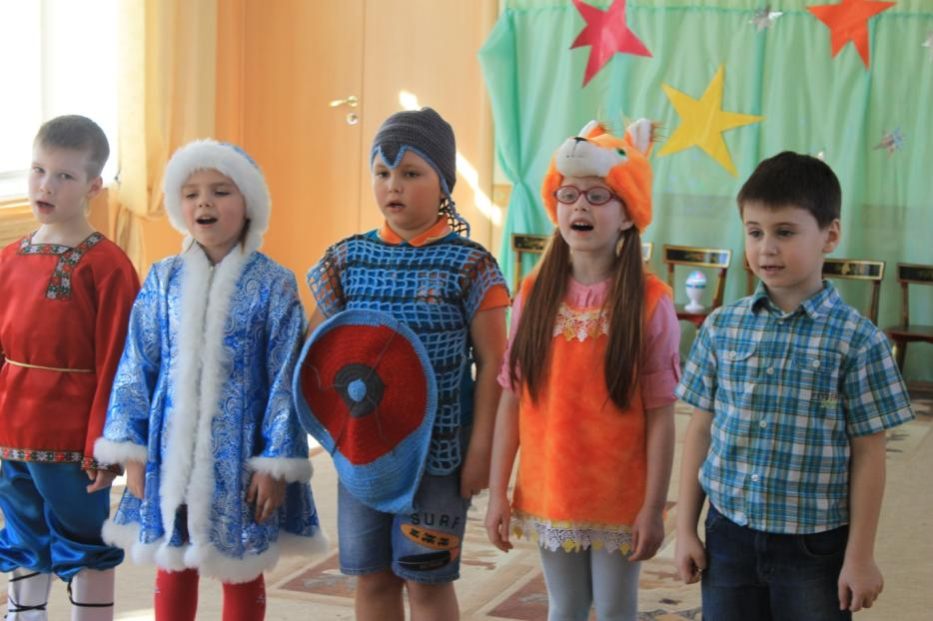

Опыт показал, что детям дошкольного возраста очень нравятся песни о России, Родине. Они с удовольствием их разучивают, слушают и исполняют. Для того, чтобы глубже донести до ребёнка смысл патриотической песни сначала даю её прослушать. Спрашиваю у детей, понравилась ли им песня, о чём в ней пелось, какие чувства она вызвала. Иногда, чтобы легче запоминался текст таких песен, использую карточки мнемотехники. Подбирая репертуар патриотической направленности, стараюсь выбирать произведения с красивым текстом и мелодией, чтобы эмоционально затронуть душу ребёнка и это всегда удаётся. Дети очень тонко чувствуют красоту песни и очень часто можно наблюдать в процессе пения детские слёзы. Это слёзы радости, скорби и гордости. Значит, песня дошла до струн души и сердца малыша. Значит поставленная мною задача – выполнена.
Для песен мною созданы интересные презентации слайдов, такой показ помогает глубже понять и осмыслить песню. Красивые сложные для дошкольника песни патриотического характера использую в танцах. Например, «О, моя Россия, как ты красива!» или «Мы – дети России». Такие танцы детям особенно нравятся, они их быстро запоминают и с интересом разучивают. (Приложение 2)

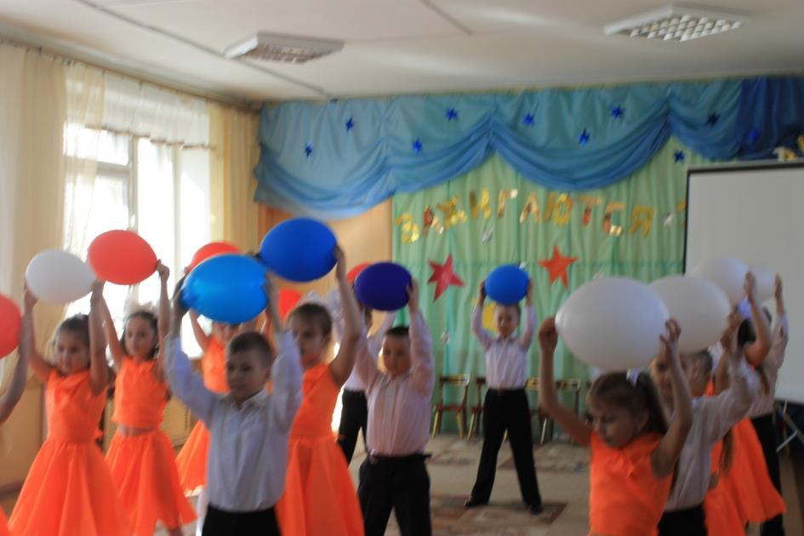

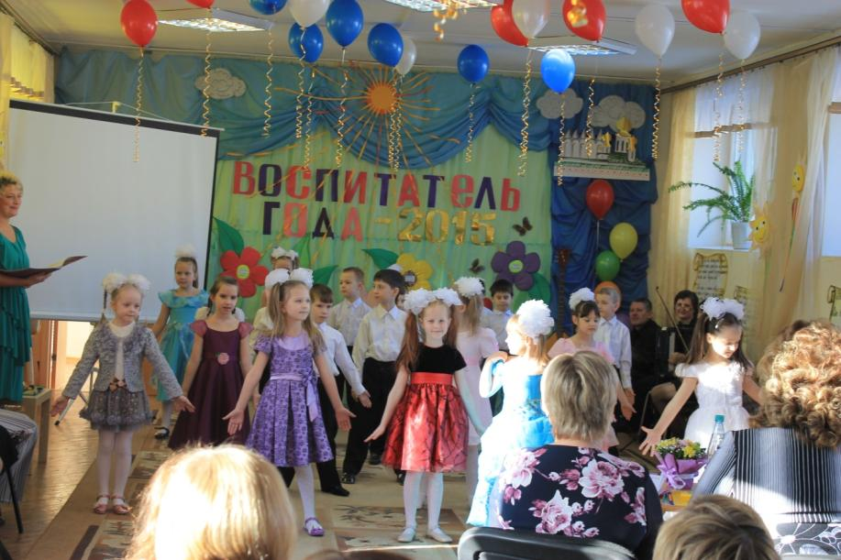

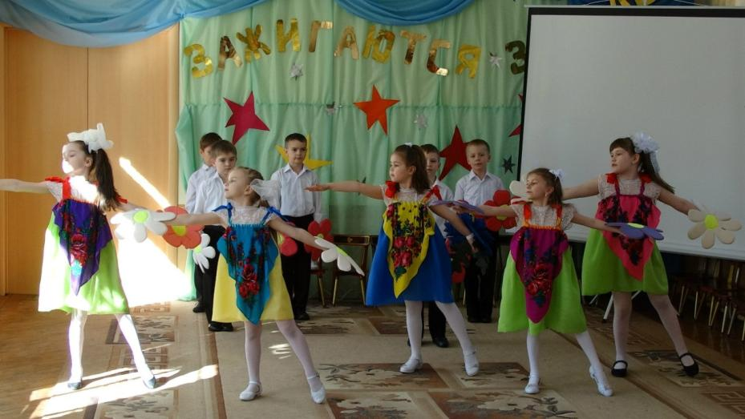
Обеспечение духовной и интеллектуальной пищей, которая необходима маленькому ребенку, приобщение к культуре возложено на воспитание. Работая в данном направлении мы, взрослые, должны уделять больше внимания формированию у детей чувства ответственности перед обществом, глубокой духовной привязанности к семье, дому, Родине, родной природе, толерантному отношению к другим людям.
Начиная работу по патриотическому воспитанию, рассчитывала на помощь педагогов и родителей. С этой целью провела анкетирование родителей на данную тему и выяснила, что все они являются патриотами России, хотя многие предпочитают отдыхать за границей. (Приложение 3) Во всех семьях прививают любовь к родному краю беседами, чтением художественной литературы, посещают памятные места, чтят традиции города и района. Понимая, чтовместе мы делаем большое дело, была выдвинута ведущая педагогическая идея создания системы комплексного взаимодействия, сотрудничества, сотворчества детей и взрослых через вовлечение всех субъектов в социально - значимую деятельность, создающую благоприятные условия для формирования нравственно - патриотических чувств у старших дошкольников.

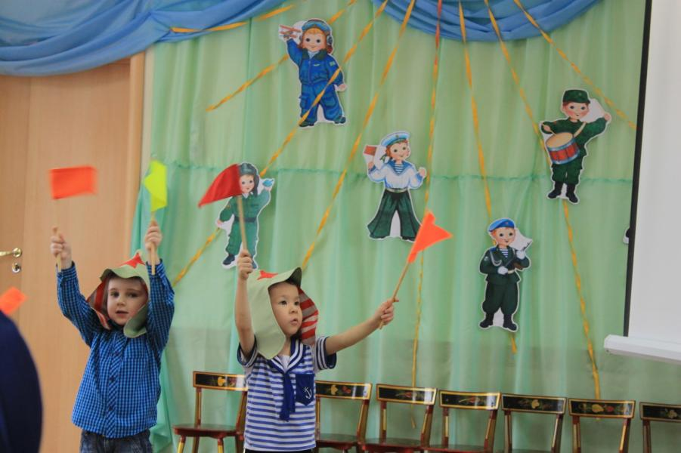

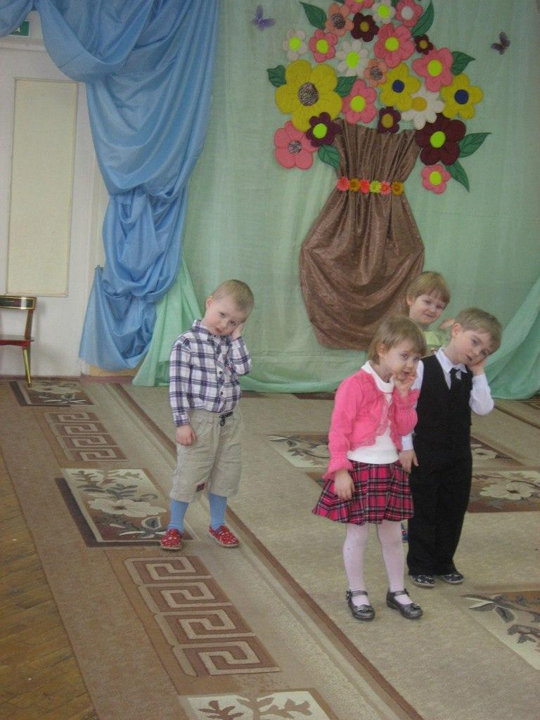

Мир ребенка начинается с его семьи. Получению знаний о своём ближайшем окружении, семье, воспитанию у детей гуманного отношения к своим близким, семейных историях, традициях способствовали такие формы работы как: презентации, праздничные концерты, изготовление подарков близким, ветеранам и пожилым людям.
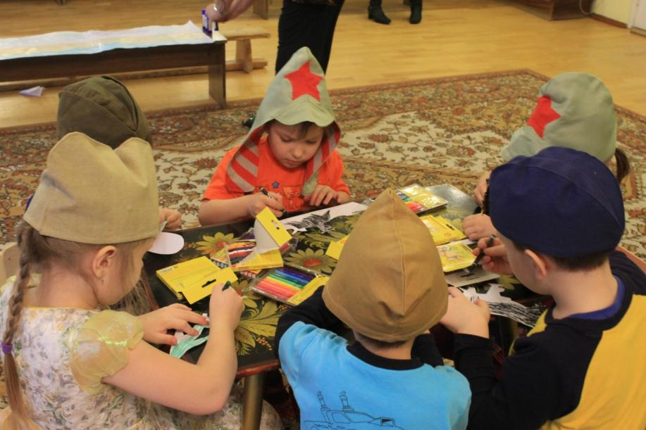

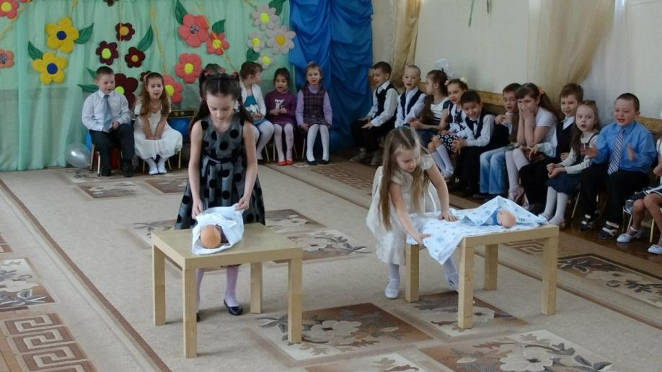

Ведь с воспитания чувства привязанности к родной семье, родному детскому саду, родной улице, начинается формирование того фундамента, на

котором будет вырастать более глубокое сложное образование - чувство любви к своему Отечеству.
Реализация работы строится в соответствии с ФГОС через интеграцию образовательных областей и различные виды детской деятельности совместно с педагогами, что способствует эффективному усвоению детьми знаний о своем родном крае, стране.

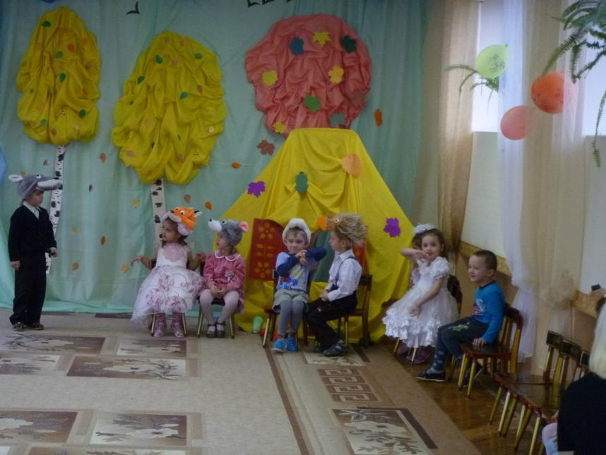

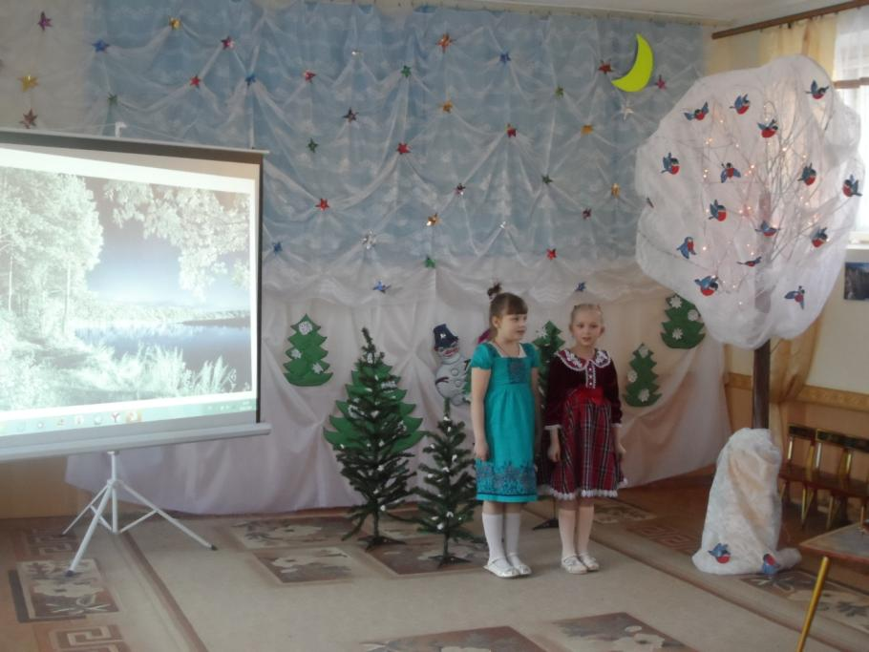
В группах оформлены уголки гражданского - патриотического воспитания, где ребята в свободной деятельности и на занятии могут пополнять знания о родном крае, городе, стране. Здесь представлены следующие материалы: фотоальбомы, иллюстрации и фотографии с видами родного города, страны, столицы, иллюстрации народных промыслов, произведения устного народного творчества, изображения российского герба и флага. Предлагаемый материал меняется и дополняется в зависимости от изучаемых тематических блоков.
На экскурсиях в библиотеке, в Тихвинском краеведческом музее дети получают сведения о родном городе, об истории его возникновения, о его достопримечательностях, промышленности, видах транспорта, городских зданиях и учреждениях. А на музыкальных занятиях эти познания мы закрепляем в песнях, таких как «Песня о Тихвине» муз. В. Курочкина, «Осень в городе моём». При ознакомлении с родной природой дети учатся умению эстетически воспринимать красоту окружающего мира, относиться к природе бережно, с любовью, поэтически, эмоционально, а красивая музыка и песни

ещё глубже помогают раскрыть и понять эти чувства. Ребята с удовольствием исполняют песни «Родная моя сторона» муз. Л. Лебедевой, «Картошка» муз. Т.Кривовой.

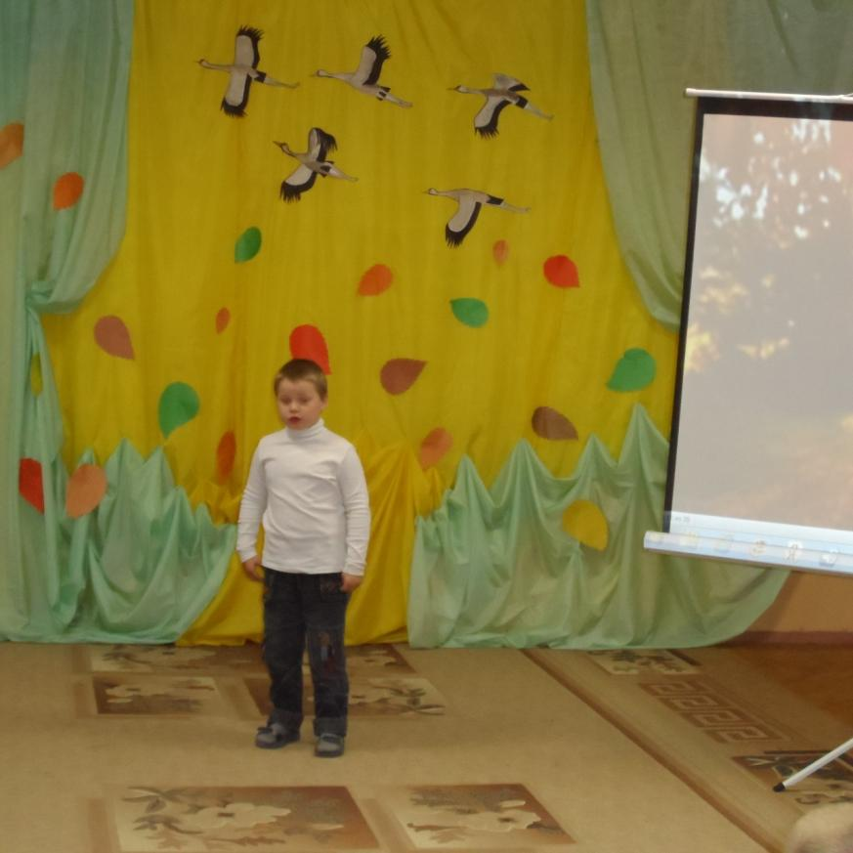

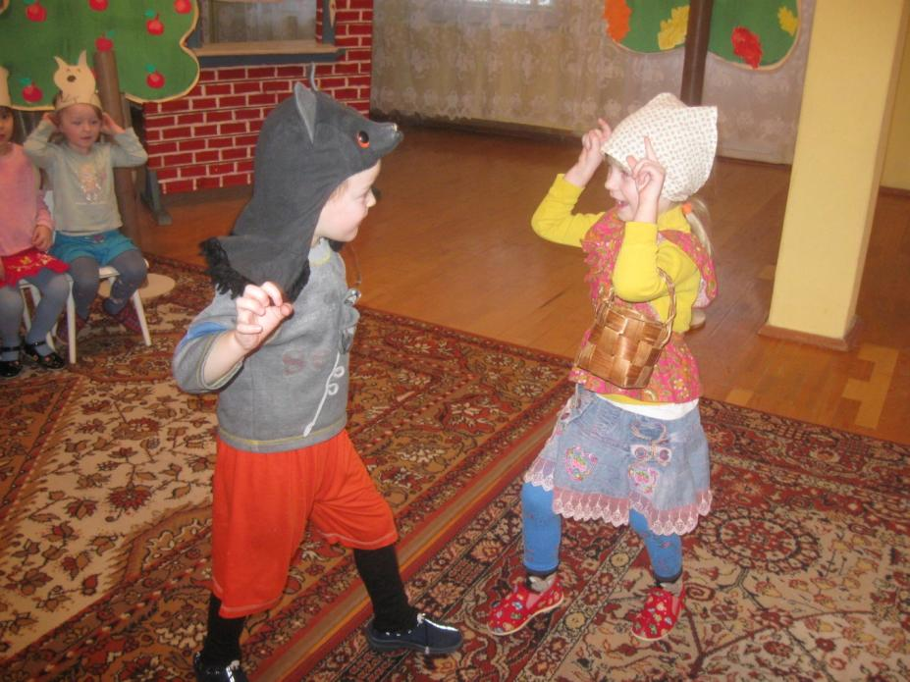
Для знакомства дошкольников с композитором-земляком Н.А. Римским-Корсаковым был составлен педагогический проект совместной работы с Домом-музеем. Старшие дошкольники в течение года посещают занятия в музее, на занятиях музыкой закрепляют полученные знания. Такая форма занятий детям очень нравится. Они с удовольствием, вместе с родителями, участвуют в конкурсах, викторинах и праздниках, посвящённых жизни и творчеству композитора. Так в тесном сотрудничестве появились такие мероприятия: конкурсы «Шмель родом из Тихвина», «Снегурочки бывают разные», костюмированный бал «Герои сказочных опер в гостях у композитора-земляка Н.А. Римского-Корсакова». (Приложение 4)
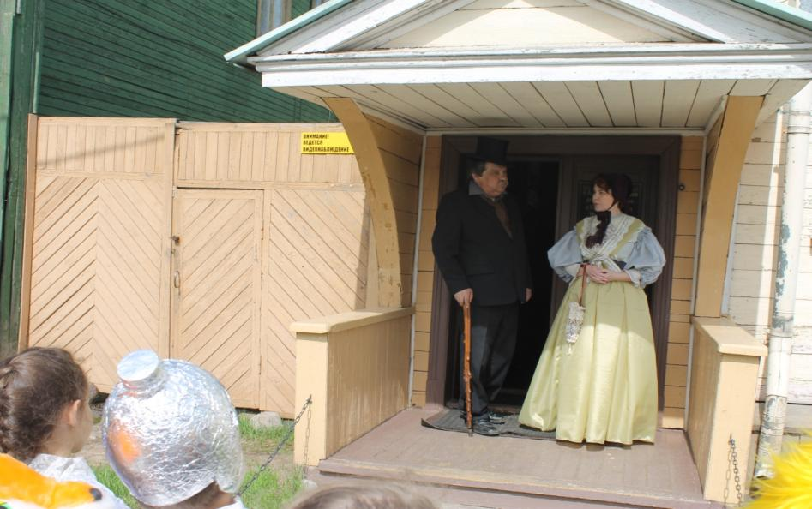

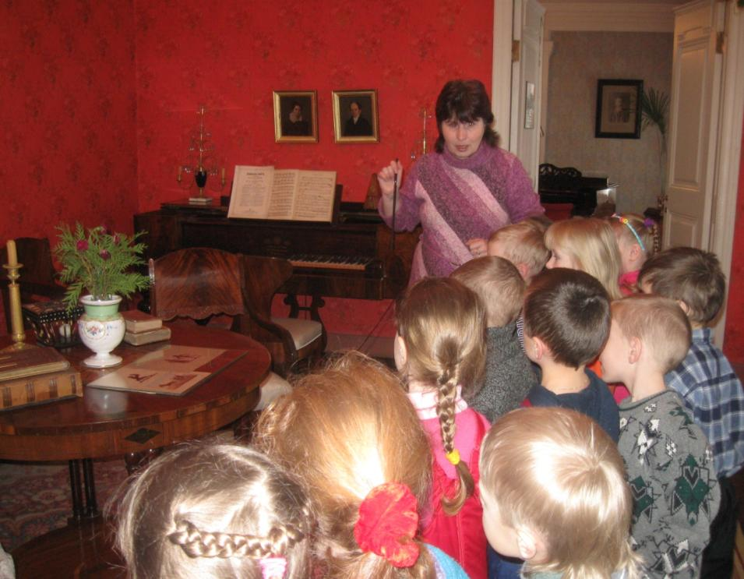
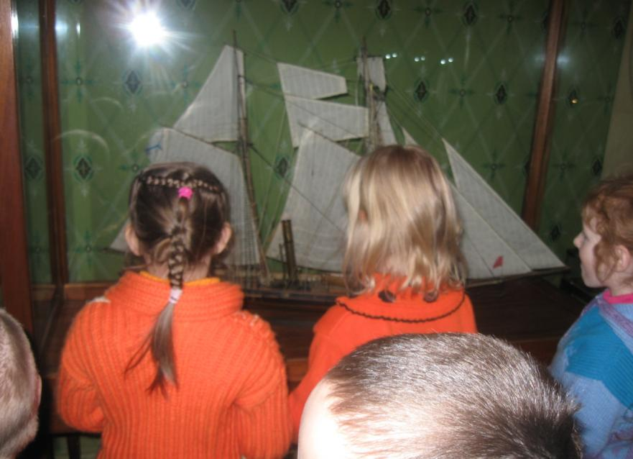

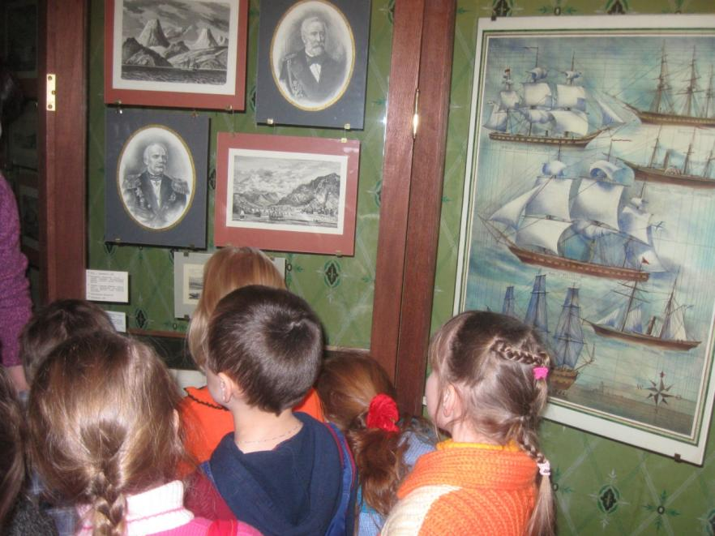

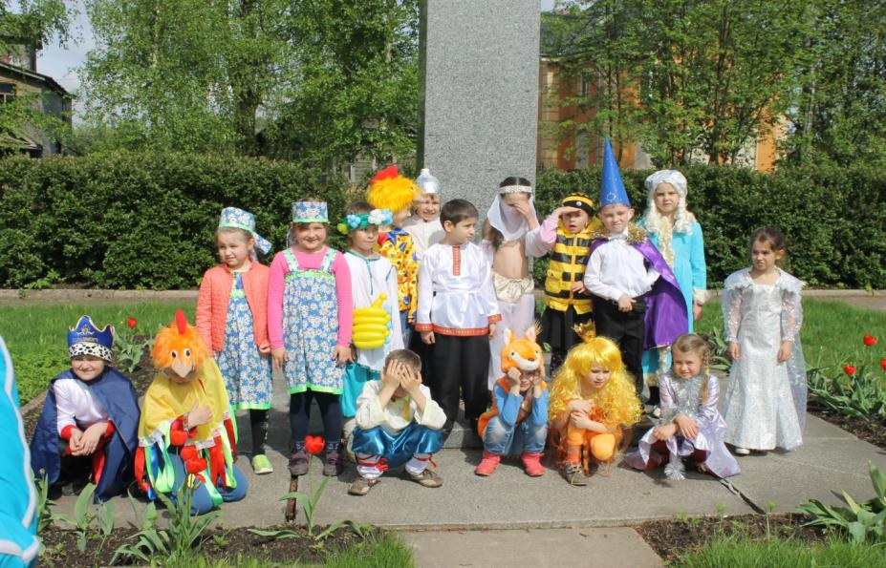

В нашем саду есть хорошая традиция принимать и поздравлять ветеранов и пожилых людей. Воспитатели вместе с детьми мастерят для них открытки и подарки, а музыкальный руководитель готовит праздничный концерт.

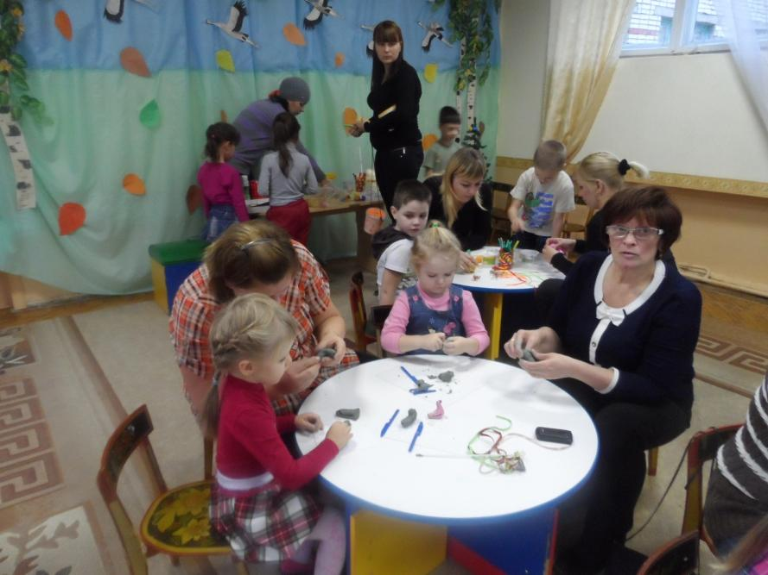

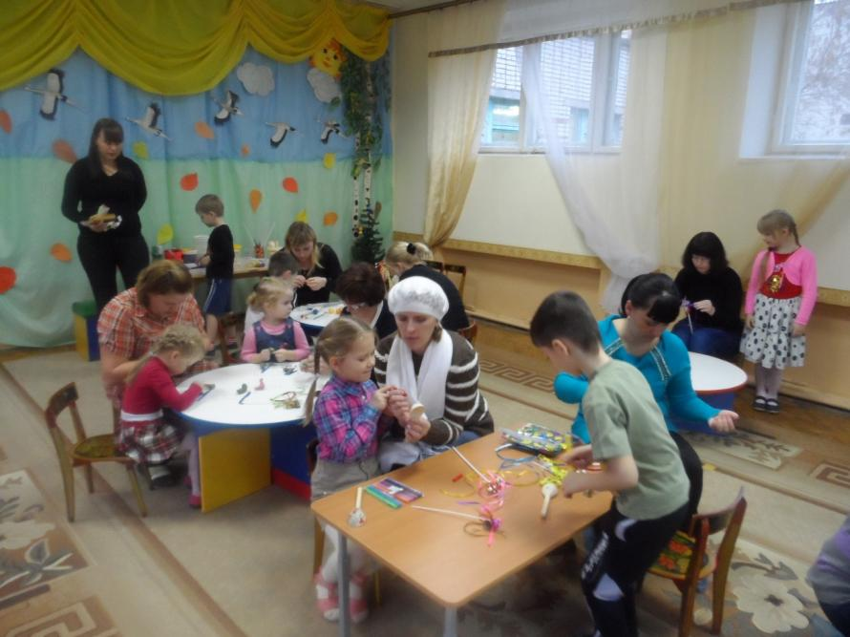

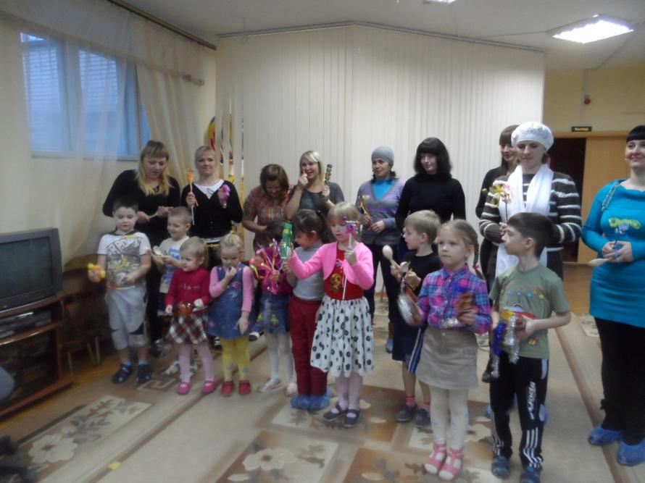

Такие мероприятия доставляют удовольствие и гостям и детям. Взрослые чувствуют, что они не забыты, что их любят и чтят. Дети в свою очередь понимают свою причастность к общественным праздникам и мероприятиям, учатся уважать пожилых людей и заботится о них. Стали традициями такие праздники как «Праздник чая», «Осенние посиделки», «Встреча с ветеранами». (Приложение 5)

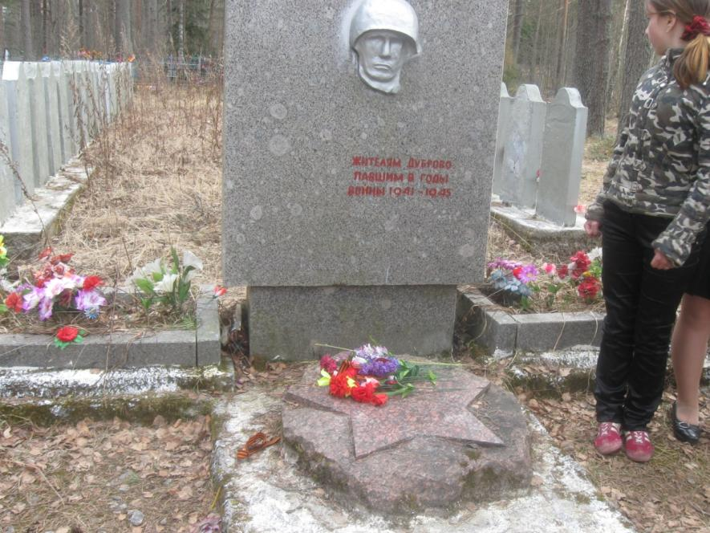

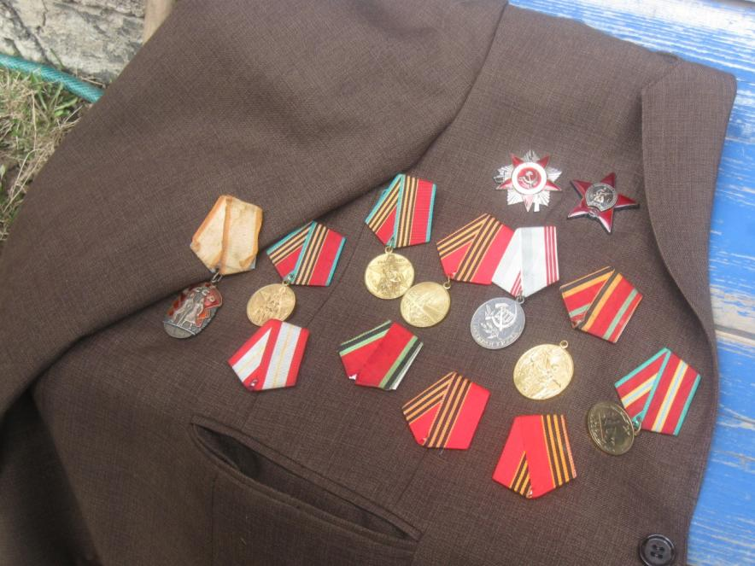

На занятиях о родной стране дети получают географические сведения о территории России (глобус, карта), расширяются представления о значении государственных символов России, воспитывается уважительное отношение к гербу, флагу, гимну Российской Федерации. Дети знакомятся со столицей нашей Родины - Москвой и другими городами России, со знаменитыми россиянами. На музыкальной деятельности разучиваем такие песни как «Белый, синий, красный», «Моя Россия» Г. Струве. Формируется представление о том, - что Россия многонациональная страна с самобытными, равноправными культурами. У детей зарождаются основы гражданско-патриотических чувств: любовь, гордость и уважение к своей стране, её культуре, осознание личной причастности к жизни России. (Приложения 6, 7)

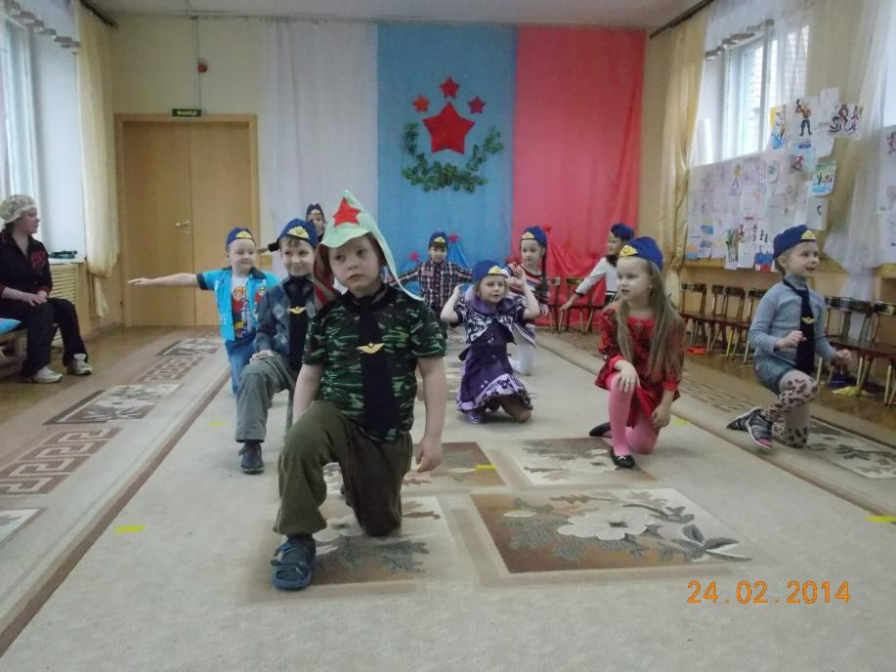

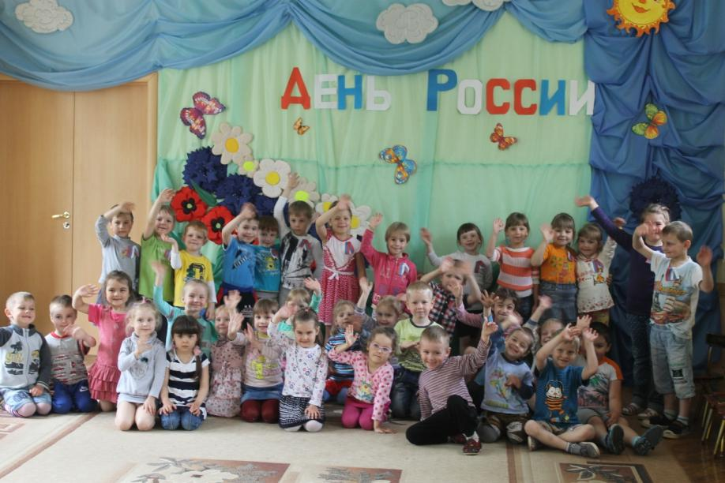

Очень важно привить детям чувство любви и уважения к культурным ценностям и традициям русского народа. На музыкальной деятельности знакомлю детей с устным народным творчеством: потешками, праздниками и обрядами, народными играми и декоративно-прикладным искусством. Стараюсь сформировать у детей общее представление о народной культуре, её богатстве и красоте, помогаю детям понять, полюбить и оценить народную мудрость.

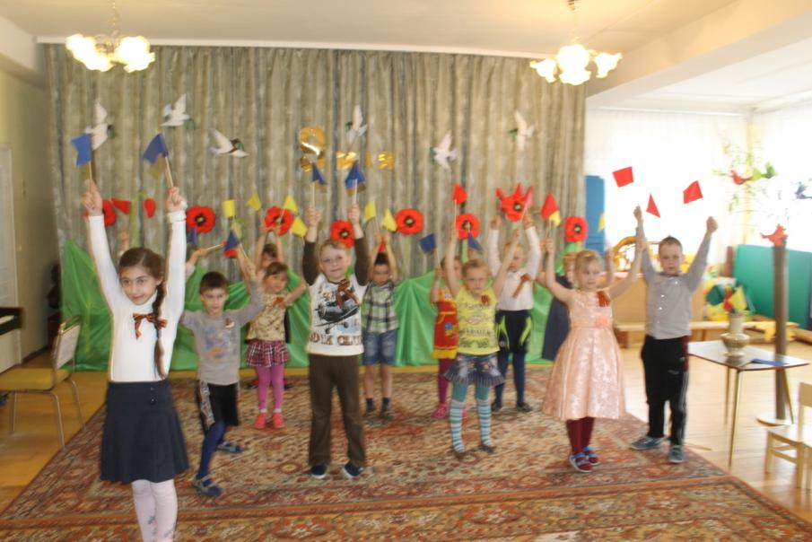

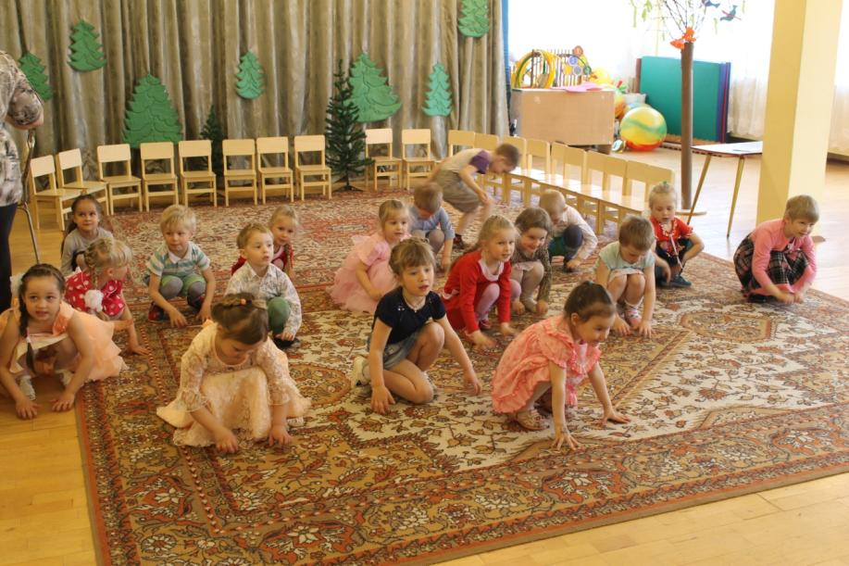

Большое место в приобщении детей к народной культуре в работе по патриотическому воспитанию занимают народные праздники и традиции. В них фокусируются накопленные веками тончайшие наблюдения за характерными особенностями времён года, погодными изменениями, поведением птиц, насекомых, растений. Эти наблюдения связаны с трудом и различными сторонами общественной жизни человека во всём их многообразии. Праздники и посиделки «Масленица», «Рождественские колядки», «Пасха», «Именины у лаптя», «День рождения балалайки» (Приложение 8), которые проходят в нашем детском саду совместно с родителями, помогают детям в непринужденной праздничной атмосфере закрепить и разнообразить полученные знания и умения на практике.

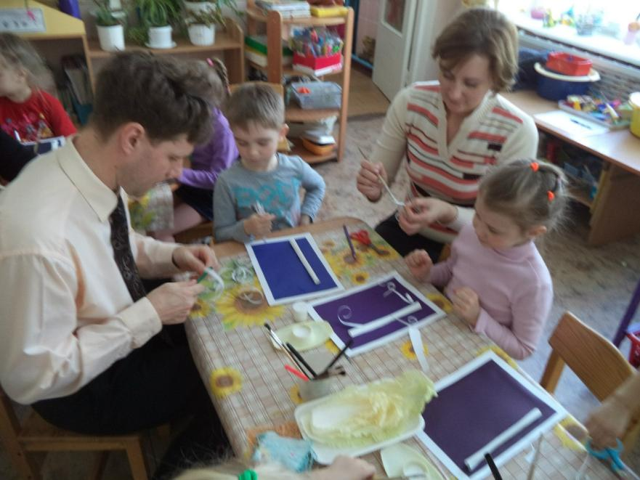

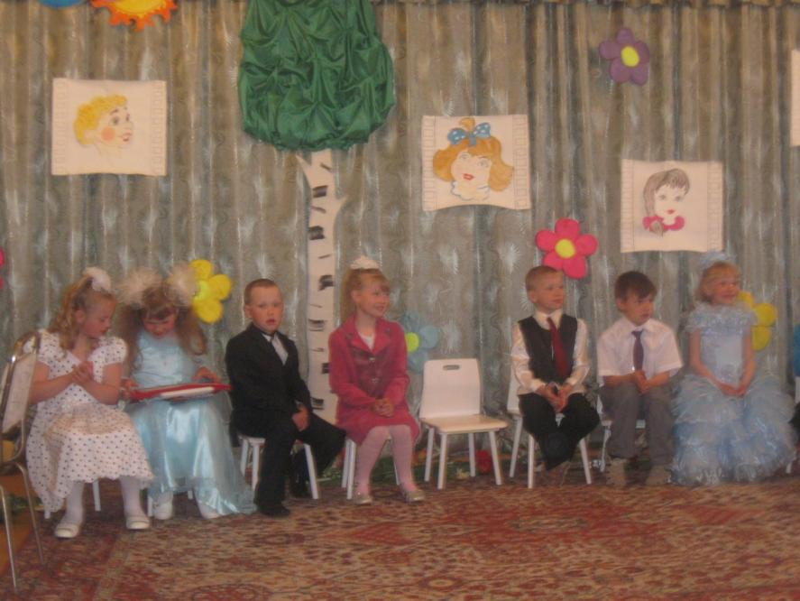

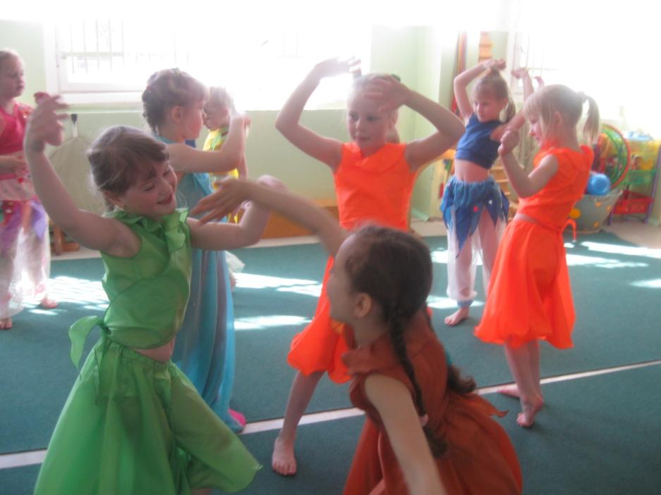

Хочется верить, что проводимая работа по патриотическому воспитанию дошкольников будет фундаментом для воспитания будущего поколения, обладающего духовно-нравственными ценностями, гражданско-патриотическими чувствами, уважающими культурное, историческое прошлое , настоящее и будущее России.
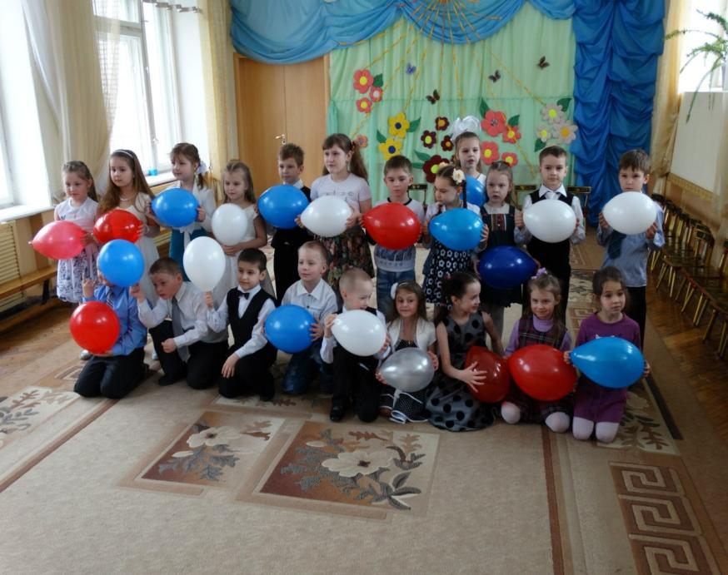

2015г.

